Санкт-Петербургский политехнический университет Петра Великого
Институт машиностроения, материалов и транспорта
Высшая школа автоматизации и робототехники

Отчёт
по лабораторной работе №5
Дисциплина: Техническое зрение
Тема: Использование структурированной подсветки для определения положения объектов

Студент гр. 3331506/60401 Стрекозов А.В.
Преподаватель Титов В.В.
« »___________2020 г.

Санкт-Петербург
2020
Задания
1. Нарисовать карту.
Функция для создания карты приведена ниже:
void DrawMap()
{
Mat map = Mat(640, 480, CV_8UC3);
for (int i = 0; i <= map.rows; i += 40)
{
line(map, Point(0, i), Point(map.cols, i), Scalar(0), 1, LINE_AA);
}
for (int i = 0; i <= map.cols; i += 40)
{
line(map, Point(i, 0), Point(i, map.rows), Scalar(0), 1, LINE_AA);
}
imwrite("./example/map.jpg", map);
imshow("DrawMap", map); // проверка
}
Получившаяся карта показана на рисунке 1:
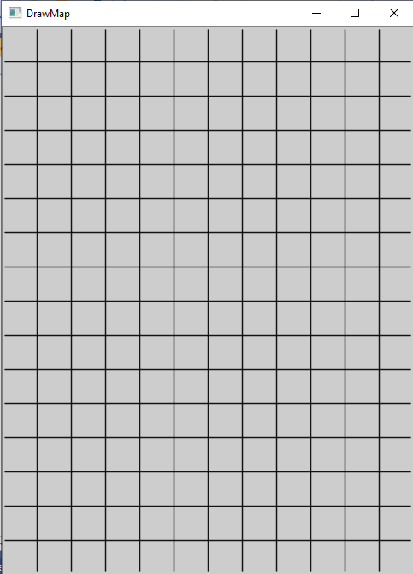
Рисунок 1 – Карта полученная функцией DrawMap
2. Отобразить на карте объекты.
Функция рисования меток на карте, в зависимости от их дальности, показана ниже:
void Rangefinder(const Mat frame, Mat map)
{
namedWindow("Control", WINDOW_NORMAL); // Создание окна с ползунками

int iLowH = 60;
int iHighH = 90;
int iLowS = 50;
int iHighS = 200;
int iLowV = 90;
int iHighV = 200;

/// Создание трекбара
createTrackbar("LowH", "Control", &iLowH, 255); // Hue (0 - 255)
createTrackbar("HighH", "Control", &iHighH, 179);

createTrackbar("LowS", "Control", &iLowS, 255); // Saturation (0 - 255)
createTrackbar("HighS", "Control", &iHighS, 255);

createTrackbar("LowV", "Control", &iLowV, 255); // Value (0 - 255)
createTrackbar("HighV", "Control", &iHighV, 255);

Mat temp(frame.size(), CV_8U);
Mat temp2(frame.size(), CV_8U);
cvtColor(frame, temp, COLOR_BGR2HSV);
inRange(temp, Scalar(iLowH, iLowS, iLowV), Scalar(iHighH, iHighS, iHighV), temp2);
imshow("Control", temp2);
for (int i = 0; i < temp2.rows; i++)
{
for (int j = 0; j < temp2.cols; j++)
{
if (temp2.at<uchar>(i, j) != 0)
{
double z_ = 19.24; // Расстояние от матрицы камеры до фокуса
double y = 14.57; // Расстояние от луча лазера до центра матрицы камеры по вертикали
double k = 0.045; // Коэффициент подобия
double x_ = (j - temp2.cols / 2) * k; // Расстояние от центра матрицы до точки матрицы (в которой луч света от точки пространства пересёк матрицу) по горизонтали
double y_ = (i - temp2.rows / 2) * k; // Расстояние от центра матрицы до точки матрицы (в которой луч света от точки пространства пересёк матрицу) по вертикали
/// Применение подобия треугольников
int z = static_cast<int>(z_ * y / y_);
int x = static_cast<int>(x_ * z / z_);
drawMarker(map, Point(map.cols / 2 - 4 * x, 4 * z), Scalar(0, 255, 0), 2, 4);
}
}
}
}

Пример работы показан на рисунке 2:
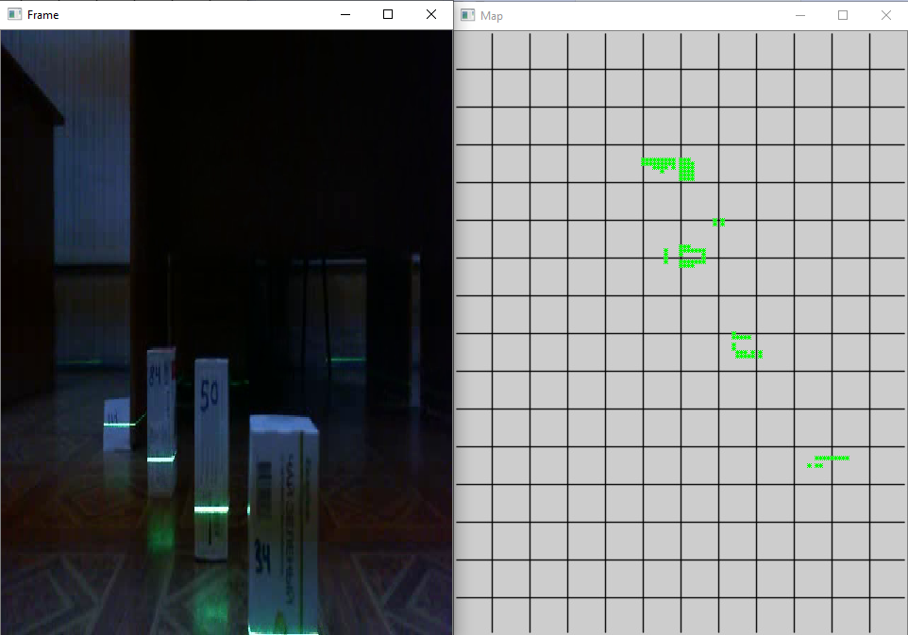
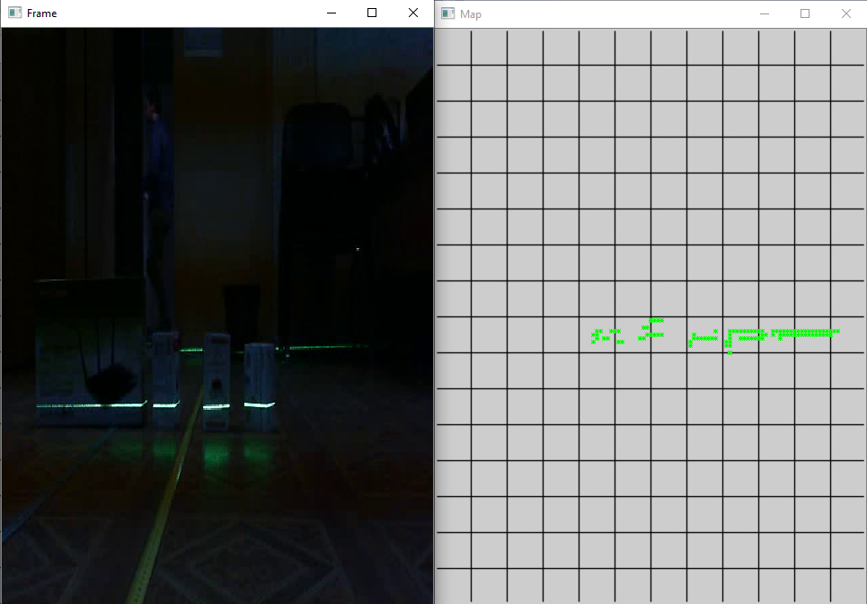
Рисунок 2 – Рисование объектов на карте

